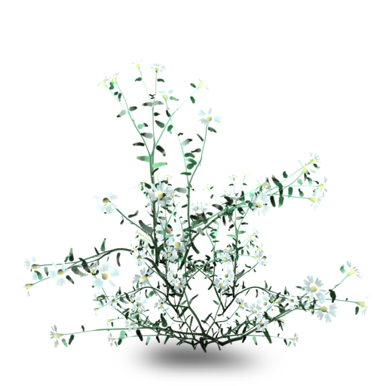

胡小豆


系统学习了平面构成、色彩构成、素描基础打印机、扫描仪、复印机等设备的特性及应用等课程
MS Office
一行
如果写不下
设置字符间距
为紧缩
不会请百度
素颜堂高新技术有限公司 20xx-20xx
平面设计师 上海
- 负责自己品牌化妆品包装设计
- 负责公司产品画册设计
- 负责网站美工设计
素颜堂高新技术有限公司 20xx-20xx
平面设计师 上海
- 负责自己品牌化妆品包装设计
- 负责公司产品画册设计
- 负责网站美工设计
姓名：胡小豆 年龄：24岁
籍贯：上海 民族：汉族
学历：本科 专业：设计
胡小豆
工 作 经 历

获 得 证 书
掌 握 技 能
教 育 背 景











英国皇家设计大学
平面设计
20xx – 20xx
本科
设计师
Adobe认证设计师
Adobe认证产品专家
平面设计师资格证书
国际商业美术设计师
英语六级证书
12345@123.com
133xxxxxxxx
上海，浦东
- 拥有丰富的社会实践经历
- 追求精益求精的专业态度
- 修改为简练突出要点总结




设计师

20xx年
20xx年
20xx年
20xx年
20xx年
20xx年
20xx年
20xx年
12345@123.com
133xxxxxxxx
上海，浦东
电子科技大学挑战主持人大赛第一名
四川省演讲比赛三等奖
获得全国大学生数学建模大赛国家二等奖
领导英语俱乐部获得“某年度十佳社团”荣誉称号
获得电子科技大学第九届数学建模大赛一等奖
获得省红十字协会与校团委主办的演讲比赛前三名佳绩
领导英语俱乐部获得“某年度十佳社团”荣誉称号
获得电子科技大学第九届数学建模大赛一等奖
- 大二期间担任系学生会生活部部长，锻炼了自己的组织协调能力；
- 大一、大二期间担任校市场研究会干事，参与组织多次研讨会；
- 大三期间担任学生会生活部部长，组织多次活动，都取得不错效果；
- 利用大二署假参加学校组织的“三下乡”段前间距设成0.2行。
- 写作
- 画画
- 瑜伽
- 爬山
- 跑步
- PPT制作达人
- 会制作简单的网站
- 喜好书法并有一定书写能力
- 常有创意性的想法
个 人 爱 好
个 人 特 长
获 奖 情 况
校 园 活 动
胡小豆

